

МИНИСТЕРСТВО ОБРАЗОВАНИЯ И НАУКИ РЕСПУБЛИКИ ТАТАРСТАН
ул.Кремлевская, д.9, г.Казань, 420111
ТАТАРСТАН РЕСПУБЛИКАСЫ МӘГАРИФ ҺӘМ ФӘН МИНИСТРЛЫГЫ

Кремль ур., 9 нчы йорт, Казан шәһәре, 420111

Тел.: (843) 294-95-90, факс: (843) 292-93-51, e-mail: Minobr.Priemnaya@tatar.ru, сайт: mon.tatarstan.ru
№

На № от

Начальникам управлений (отделов) образования исполнительных комитетов муниципальных районов (городских округов) Республики Татарстан

Руководителям образовательных организаций Республики Татарстан

О реализации внеурочной
деятельности в соответствии с требованиями ФГОС

Уважаемые коллеги!

Департамент надзора и контроля в сфере образования Министерства образования и науки Республики Татарстан (далее – Департамент) в порядке информирования сообщает следующее.
В соответствии с письмом Департамента государственной политики и управления в сфере общего образования Министерства просвещения Российской Федерации от 07.07.2022 № 03-973 «О направлении протокола совещания» в рамках исполнения требований федеральных государственных образовательных стандартов общего образования по реализации внеурочной деятельности муниципальным и государственным образовательным организациям Республики Татарстан необходимо разработать План внеурочной деятельности на 2022-2023 учебный год.
Включить в План внеурочной деятельности на 2022-2023 учебный год:
- цикл внеурочных занятий в рамках реализации проекта «Разговоры о важном» в количестве 34 часов из расчета 1 час в неделю (для обучающихся 1-11 классов);

Документ создан в электронной форме. № 2568/22-Д от 21.07.2022. Исполнитель: Мухаметшина Л.Н. Страница 1 из 20. Страница создана: 20.07.2022 10:55


- занятия по формированию функциональной грамотности школьников с целью развития у обучающихся способности применять приобретённые на уроках знания, умения и навыки для решения жизненных задач (для обучающихся 1-11 классов);
- профориентационные занятия, направленные на удовлетворение интересов и потребностей обучающихся, с целью формирования готовности школьников к осознанному выбору направления продолжения своего образования и своей будущей профессии (для обучающихся 5-11 классов);.
Все материалы по реализации внеурочной деятельности, разрабатываемые Институтом стратегии развития образования Российской академии образования, размещены в разделе «Внеурочная деятельность» на сайте «Единое содержание общего образования» (https://edsoo.ru/Vneurochnaya_deyatelnost.htm).
План внеурочной деятельности на 2022-2023 учебный год необходимо разместить на официальном сайте образовательного учреждения в специальном разделе «Сведения об образовательной организации», в подразделе «Образование» в срок до 20 августа 2022 года.
Просим довести данную информацию до руководителей образовательных организаций.
Дополнительно сообщаем, что в целях исполнения Протокола совещания Департаментом планируется проведение мониторинга официальных сайтов образовательных организаций Республики Татарстан по размещению Плана внеурочной деятельности на 2022-2023 учебный год с учетом реализации вышеуказанных направлений внеурочной деятельности.
Приложение: на 17 л. в 1 экз.

Заместитель министра – руководитель департамента надзора и контроля
в сфере образования Р.Г.Музипов

Л.Н. Мухаметшина, (843) 237 74 36

Документ создан в электронной форме. № 2568/22-Д от 21.07.2022. Исполнитель: Мухаметшина Л.Н. Страница 2 из 20. Страница создана: 20.07.2022 10:55



МИНИСТЕРСТВО ПРОСВЕЩЕНИЯ РОССИЙСКОЙ ФЕДЕРАЦИИ
(МИНПРОСВЕЩЕНИЯ РОССИИ)

Департамент государственной политики и управления в сфере общего образования

Каретный Ряд, д. 2, Москва, 127006
Тел. (495) 587-01-10, доб. 3250
E-mail: d03@еdu.gov.ru
________________ № ______________

О направлении протокола совещания
Руководителям органов
исполнительной власти субъектов Российской Федерации,
осуществляющих государственное управление в сфере образования

Департамент государственной политики и управления в сфере общего образования Минпросвещения России направляет для исполнения протокол совещания с руководителями органов исполнительной власти субъектов Российской Федерации, осуществляющих государственное управление в сфере образования, руководителями муниципальных органов управления образованием по вопросам введения обновленных ФГОС начального общего и основного общего образования, состоявшегося 28 июня 2022 г., а также материалы совещания для использования в работе.

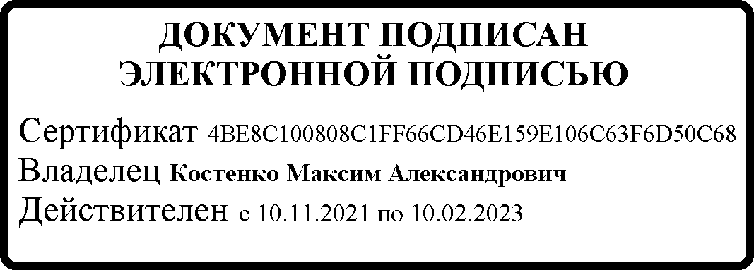
Приложение: в электронном виде.
МШЭП

Директор Департамента

Упорова М.В.
(495) 587-01-10, доб. 3274
М.А. Костенко

О направлении протокола – 03
Документ создан в электронной форме. № 2568/22-Д от 21.07.2022. Исполнитель: Мухаметшина Л.Н. Страница 3 из 20. Страница создана: 20.07.2022 10:55



М И Н И С Т Е Р С Т В О П Р О С В Е Щ Е Н И Я Р О С С И Й С К О Й Ф Е Д Е Р А Ц И И
( МИНПРОСВЕЩЕНИЯ РОССИИ)

П Р О Т О К О Л
совещания с руководителями, заместителями руководителей органов
исполнительной власти, осуществляющих государственное управление в сфере образования, руководителями муниципальных органов управления образованием по вопросам введения обновленных ФГОС начального общего и основного общего образования

Москва
Председательствовал: М.А. Костенко

Присутствовали:

от Департамента
государственной политики и управления в сфере общего образования
Л.В. Лагунова, М.В. Упорова

от федеральных учреждений
Т.В. Суханова, О.И. Котенева

от субъектов Российской Федерации (в режиме видеоконференции)
руководители, заместители руководителей региональных органов исполнительной власти, осуществляющих управление
в сфере образования, руководители муниципальных органов управления образованием

Протокол – 03
Документ создан в электронной форме. № 2568/22-Д от 21.07.2022. Исполнитель: Мухаметшина Л.Н. Страница 4 из 20. Страница создана: 20.07.2022 10:55

2

- Ключевые вопросы введения обновленных ФГОС начального общего и основного общего образования

(Суханова)
  - ФГБНУ «Институт стратегии развития образования Российской академии образования» обобщить поступившие от субъектов Российской Федерации вопросы и подготовить проект письма с ответами в адрес руководителей региональных органов исполнительной власти, осуществляющих государственное управление в сфере образования.
Срок: 15 августа 2022 г.
  - Рекомендовать руководителям органов исполнительной власти субъектов Российской Федерации, осуществляющих государственное управление в сфере образования:
организовать работу региональной горячей линии по вопросам введения обновленных ФГОС;
направить информацию о работе региональной горячей линии в адрес ФГБНУ
«Институт стратегии развития образования Российской академии образования» для размещения на сайте «Единое содержание общего образования» (https://edsoo.ru/).
Срок: 15 июля 2022 г.

- Методические рекомендации по реализации внеурочной деятельности в рамках исполнения требований обновленных ФГОС

(Суханова)
  - Рекомендовать руководителям органов исполнительной власти субъектов Российской Федерации, осуществляющих государственное управление в сфере образования, обеспечить контроль включения в план внеурочной деятельности муниципальных общеобразовательных организаций и государственных общеобразовательных организаций субъектов Российской Федерации реализацию проекта «Разговоры о важном», занятий по формированию функциональной грамотности обучающихся, профориентационные занятия.
Срок: 25 августа 2022 г.

Протокол – 03
Документ создан в электронной форме. № 2568/22-Д от 21.07.2022. Исполнитель: Мухаметшина Л.Н. Страница 5 из 20. Страница создана: 20.07.2022 10:55

3

- Мониторинг готовности региональных систем образования к реализации обновленных ФГОС начального общего и основного общего образования:
предварительные итоги (Котенева)
  - ФГБНУ «Институт стратегии развития образования Российской академии образования» разработать по результатам мониторинга профили готовности региональных систем образования к введению обновленных ФГОС, сформировать план-график методических семинаров для педагогических работников по вопросам реализации образовательных программ в соответствии с обновленными ФГОС.
Срок: 1 августа 2022 г.

  - Рекомендовать руководителям органов исполнительной власти субъектов Российской Федерации, осуществляющих государственное управление в сфере образования:
    - Обеспечить контроль прохождения курсов повышения квалификации 100% учителей, реализующих образовательные программы, соответствующие требованиям обновленных ФГОС.
Срок: 31 августа 2022 г.
    - Усилить роль региональных ИРО/ИПК/ЦНППМ в оказании на системной основе помощи педагогическим и управленческим работникам сферы образования в вопросах реализации обновленных ФГОС.
Срок: 31 августа 2022 г., 15 декабря 2022 г.
    - Усилить информационную работу с родителями (законными представителями) обучающихся по вопросам перехода школ на обновленные ФГОС.
Срок: 31 августа 2022 г.
    - Продолжить мониторинг готовности региональных систем образования к введению обновленных ФГОС и обеспечить мониторинг реализации обновленных ФГОС.
Срок: 1 декабря 2022 г.

Протокол – 03
Документ создан в электронной форме. № 2568/22-Д от 21.07.2022. Исполнитель: Мухаметшина Л.Н. Страница 6 из 20. Страница создана: 20.07.2022 10:55

4

- О проведении августовских совещаний педагогических работников региональных систем образования

(Котенева)
1. Рекомендовать руководителям органов исполнительной власти субъектов Российской Федерации, осуществляющих государственное управление в сфере образования, обеспечить включение в программу проведения августовских педагогических совещаний следующих вопросов:
реализации проекта «Школа Минпросвещения России»;
особенности идеологической воспитательной работы с детьми (обучающимися) и педагогическими работниками в образовательных организациях Российской Федерации;
внедрение ФГИС «Моя школа». Срок: 11 июля 2022 г.
МШЭП

Директор Департамента
М.А. Костенко

Упорова М.В.
(495) 587-01-10, доб.3274
Протокол – 03
Документ создан в электронной форме. № 2568/22-Д от 21.07.2022. Исполнитель: Мухаметшина Л.Н. Страница 7 из 20. Страница создана: 20.07.2022 10:55



РАЗГОВОРЫ О ВАЖНОМ

Т.В. Суханова, и.о. директора ФГБНУ «ИСРО РАО»

Документ создан в электронной форме. № 2568/22-Д от 21.07.2022. Исполнитель: Мухаметшина Л.Н. Страница 8 из 20. Страница создана: 20.07.2022 10:55




ВНЕУРОЧНАЯ ДЕЯТЕЛЬНОСТЬ

образовательная деятельность, направленная на достижение планируемых результатов освоения основной образовательной программы (личностных, метапредметных и предметных), осуществляемая в формах, отличных от урочной

является неотъемлемой и обязательной частью основной образовательной программы

количество часов на внеурочную деятельность: начальное общее образование – до 1320 часов основное общее образование – до 1750 часов

среднее общее образование – до 700 часов

мент создан в электронной форме. № 2568/22-Д от 21.07.2022. Исполнитель: Мухаметшина Л.Н. ница 9 из 20. Страница создана: 20.07.2022 10:55
Доку Стра

ВНЕУРОЧНАЯ ДЕЯТЕЛЬНОСТЬ
10 часов в неделю

1 час

3 часа

1 час

- час

- часа

2 часа
«Разговоры о важном» (цикл внеурочных занятий для обучающихся 1-2,3-4,5-7,8-9,10-11 кл.)
Дополнительное изучение учебных предметов
(углубленное изучение учебных предметов, организация учебно-исследовательской и проектной деятельности, модули по краеведению и др.)

Формирование функциональной грамотности
Профориентационная работа/ предпринимательство/финансовая грамотность Развитие личности и самореализация обучающихся
(занятия в хоре, школьном театре, участие в спортивных мероприятиях и др.)
Комплекс воспитательных мероприятий, деятельность ученических сообществ, педагогическая поддержка обучающихся и обеспечение их благополучия в пространстве школе



мент создан в электронной форме. № 2568/22-Д от 21.07.2022. Исполнитель: Мухаметшина Л.Н. ница 10 из 20. Страница создана: 20.07.2022 10:55
Доку Стра

РАЗГОВОРЫ О ВАЖНОМ

ЦИКЛ ВНЕУРОЧНЫХ ЗАНЯТИЙ
2022-2023 УЧЕБНЫЙ ГОД


34 ЧАСА В ГОД

1 РАЗ В НЕДЕЛЮ ПО ПОНЕДЕЛЬНИКАМ
старт – 5 сентября
1 час внеурочной деятельности
ТЕМЫ И СОДЕРЖАНИЕ ВНЕУРОЧНЫХ ЗАНЯТИЙ РАЗРАБАТЫВАЮТСЯ НА ФЕДЕРАЛЬНОМ УРОВНЕ:
- РАЗРАБОТКА СЦЕНАРИЕВ ВНЕУРОЧНЫХ ЗАНЯТИЙ

1-2 КЛАССЫ

3-4 КЛАССЫ
5-6 КЛАССЫ
7-9 КЛАССЫ
10-11 КЛАССЫ СПО

ВИЗУАЛИЗИРОВАННЫЙ КОНТЕНТ
- ИНТЕРАКТИВНЫЕ ЗАДАНИЯ

ОТВЕТСТВЕННЫЙ ЗА ПРОВЕДЕНИЕ – КЛАСCНЫЙ РУКОВОДИТЕЛЬ

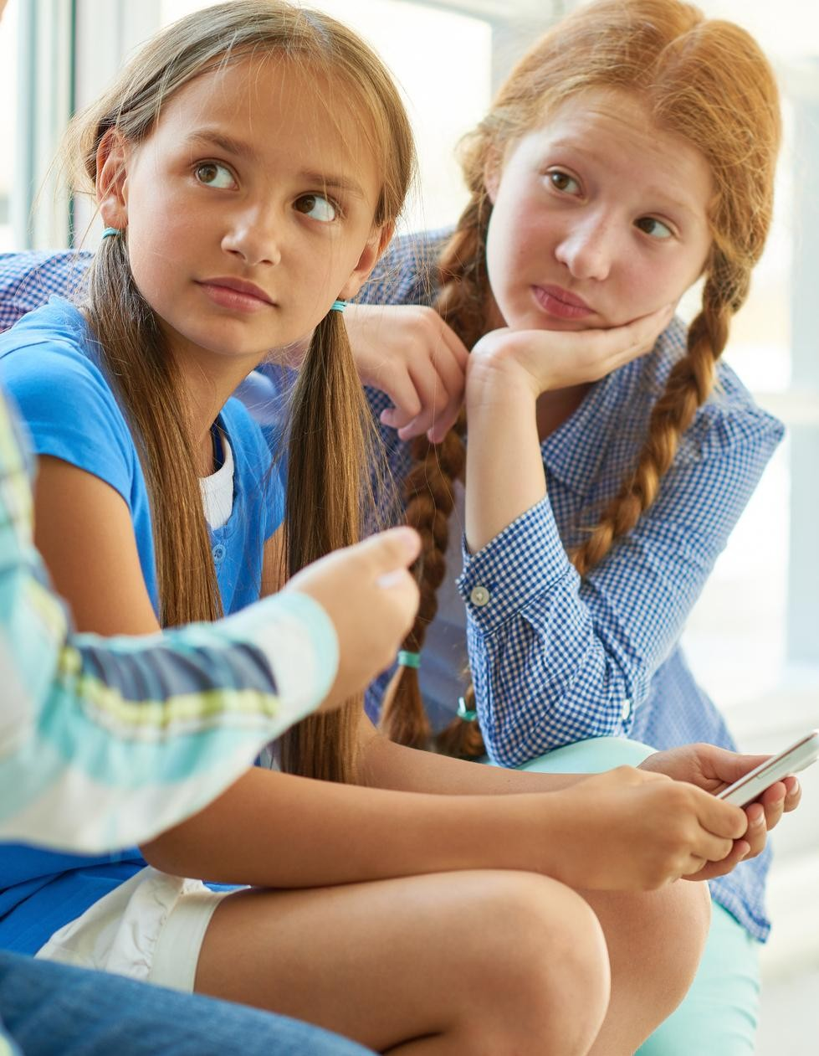
Документ создан в электронной форме. № 2568/22-Д от 21.07.2022. Исполнитель: Мухаметшина Л.Н. Страница 11 из 20. Страница создана: 20.07.2022 10:55

ТЕМАТИКА ВНЕУРОЧНЫХ ЗАНЯТИЙ
РАЗГОВОРЫ О ВАЖНОМ

- День знаний
- Наша страна – Россия
- 165 лет со дня рождения К.э. Циолковского
- День музыки
- День пожилого человека
- День учителя
- День отца
- Международный день школьных библиотек
- День народного единства
- Мы разные, мы вместе
- День матери
- Символы России
- Волонтеры
- День Героев Отечества
- День Конституции
- Тема нового года. Семейные праздники и мечты
- Рождество
- День снятия блокады Ленинграда
- 160 лет со дня рождения К.С. Станиславского
- День российской науки
- Россия и мир
- День защитника Отечества
- Международный женский день
- 110 лет со дня рождения советского писателя и поэта, автора слов гимнов РФ и СССР С.В. Михалкова
- День воссоединения Крыма с Россией
- Всемирный день театра
- День космонавтики. Мы – первые!
- Память о геноциде советского народа нацистами и их пособниками
- День Земли
- День Труда
- День Победы. Бессмертный полк
- День детских общественных организаций
- Урок "Россия-страна возможностей"

Документ создан в электронной форме. № 2568/22-Д от 21.07.2022. Исполнитель: Мухаметшина Л.Н. Страница 12 из 20. Страница создана: 20.07.2022 10:55

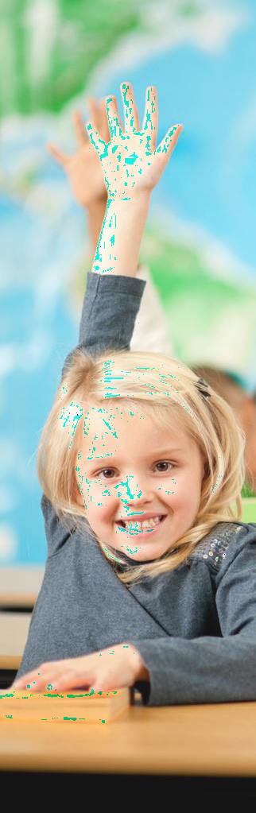

РАЗГОВОРЫ О ВАЖНОМ. 1-2 классы.

ТЕМЫ ВНЕУРОЧНЫХ ЗАНЯТИЙ, РАЗРАБАТЫВАЕМЫХ НА ФЕДЕРАЛЬНОМ УРОВНЕ
Сентябрь |  |  |  | Октябрь |  |  |  | Ноябрь
05.09.2022 | 12.09.2022 | 19.09.2022 | 26.09.2022 | 03.10.2022 | 10.10.2022 | 17.10.2022 | 24.10.2022 | 08.11.2022 | 14.11.2022 | 21.11.2022 | 28.11.2022
День знаний (зачем  человеку знания?) - (викторина) | Что мы Родиной зовем? (работа с  интерактивно й картой) | Мечтаю летать (работа с  интерактивн ыми карточками) | Я хочу увидеть музыку  (музыкальны й конкурс талантов) | О наших бабушках и дедушках (семейные истории) | Мой первый учитель  (групповая работа) | День отца (творческая мастерская) | Я и моя семья (строим семейное дерево) | День народного единства (работа с  интерактивной картой) | Память времен (викторина) | День матери (творческая мастерская) | Что такое герб? (работа  с  интерактивн ыми карточками)

Декабрь |  |  |  | Январь |  |  | Февраль
05.12.2022 | 12.12.2022 | 09.12.2022 | 26.12.2022 | 16.01.2023 | 23.01.2023 | 30.01.2023 | 13.02.2023 | 20.02.2023 | 27.02.2023
Доброта - дорога к миру (мульт- концерт) | Герои Отечества разных  исторических эпох (работа с галереей  героев) | День Конституции (эвристическ ая беседа) | Умеем ли мы мечтать? (конкурс рисунков) | Светлый праздник Рождества  (творческая работа:  елочная игрушка) | Ленинград в дни блокады (работа с текстом) | Кто такие скоморохи?  (интерактивные  карточки) | Российские Кулибины (викторина) | Россия и мир (викторина) | Есть такая профессия -  Родину защищать (обсуждение фильма о войне)
Март |  |  |  | Апрель |  |  |  | Май
06.03.2023 | 13.03.2023 | 20.03.2023 | 27.03.2023 | 03.04.2023 | 10.04.2023 | 17.04.2023 | 24.04.2023 | 15.05.2023 | 22.05.2023 | 29.05.2023
Поговорим о наших мамах (творческая работа:  рисунок) | Что такое гимн? (конкурс стихов) | Путешествие по Крыму (виртуальная экскурсия) | Я иду … в театр (творческая  мастерская) | О жизни и  подвиге Юрия Гагарина (обсуждение фильма  "Гагарин. Первый в  космосе") | Память прошлого (встреча с  ветеранами) | Заповедники России (виртуальная экскурсия) | День труда (Герои мирной жизни)  (эвристичес кая беседа) | Дети - герои Великой  отечественной войны (встреча с ветеранами) | День детских общественных организаций (работа с  видеоматериалами) | Мои увлечения (творческий конкурс)

Документ создан в электронной форме. № 2568/22-Д от 21.07.2022. Исполнитель: Мухаметшина Л.Н. Страница 13 из 20. Страница создана: 20.07.2022 10:55

РАЗГОВОРЫ О ВАЖНОМ. 3-4 классы.

ТЕМЫ ВНЕУРОЧНЫХ ЗАНЯТИЙ , РАЗРАБАТЫВАЕМЫХ НА ФЕДЕРАЛЬНОМ УРОВНЕ

Сентябрь |  |  |  | Октябрь |  |  |  | Ноябрь
05.09.2022 | 12.09.2022 | 19.09.2022 | 26.09.2022 | 03.10.2022 | 10.10.2022 | 17.10.2022 | 24.10.2022 | 08.11.2022 | 14.11.2022 | 21.11.2022 | 28.11.2022
День знаний (рекорды России) (образовател ьный квиз) | От поколения к поколению: любовь россиян к Родине  (беседа) | Мечтаю летать (работа с  интерактивн ыми карточками) | Я хочу  услышать музыку  (музыкальны й конкурс талантов) | О наших бабушках и дедушках (семейные истории) | Яснополянска я школа и ее учитель (работа с  текстом) | День отца (творческая мастерская) | Петр и Феврония Муромские (работа с  иллюстрация ми) | День народного единства (работа с  интерактивной картой) | Память времен(групп овое  обсуждение) | День матери (творческая мастерская) | Герб России и Москвы.  Легенда о Георгие  Победоносце. (работа с  видеорядом)

Декабрь |  |  |  | Январь |  |  | Февраль
05.12.2022 | 12.12.2022 | 09.12.2022 | 26.12.2022 | 16.01.2023 | 23.01.2023 | 30.01.2023 | 13.02.2023 | 20.02.2023 | 27.02.2023
Один час моей жизни. Что я могу сделать для других?  (групповое обсуждение) | Герои Отечества разных  исторических эпох (работа с галереей  героев) | День Конституции (эвристическ ая беседа) | О чем мечтали дети  войны? (конкурс стихов) | Светлый праздник Рождества (пишем письмо Дедушке Морозу) | Ленинград в дни блокады  (работа с текстом) | Рождение Московского  художественног о театра (виртуальная  экскурсия) | День российской науки (викторина) | Россия и мир (викторина) | Есть такая  профессия - Родину защищать  (литературная гостиная: конкурс стихов)
Март |  |  |  | Апрель |  |  |  | Май
06.03.2023 | 13.03.2023 | 20.03.2023 | 27.03.2023 | 03.04.2023 | 10.04.2023 | 17.04.2023 | 24.04.2023 | 15.05.2023 | 22.05.2023 | 29.05.2023
8 марта - женский праздник  (творческий флэшмоб) | Гимн России (работа с текстом) | Путешестви е по Крыму (виртуальна я экскурсия) | Я иду … в театр(чтение  по ролям) | День космонавтик и  (обсуждени е фильма "Время  первых") | Память прошлого (конкурс стихов) | "Дом для дикой  природы": история создания (работа с  видеоматериа  лами) | День труда (мужественн ые  профессии) (беседа с ветеранами труда) | Дорогами нашей Победы (встреча с ветеранами) | День детских общественных организаций (работа с  видеоматериалам и) | Мои увлечения (творческий конкурс)

Документ создан в электронной форме. № 2568/22-Д от 21.07.2022. Исполнитель: Мухаметшина Л.Н. Страница 14 из 20. Страница создана: 20.07.2022 10:55



РАЗГОВОРЫ О ВАЖНОМ. 5-7 классы.

ТЕМЫ ВНЕУРОЧНЫХ ЗАНЯТИЙ, РАЗРАБАТЫВАЕМЫХ НА ФЕДЕРАЛЬНОМ УРОВНЕ
Сентябрь |  |  |  | Октябрь |  |  |  | Ноябрь
05.09.2022 | 12.09.2022 | 19.09.2022 | 26.09.2022 | 03.10.2022 | 10.10.2022 | 17.10.2022 | 24.10.2022 | 08.11.2022 | 14.11.2022 | 21.11.2022 | 28.11.2022
День знаний (зачем  учиться?) (интеллектуал  ьный марафон) | Родина, души моей родинка (работа с  интерактивно й картой) | Земля - это колыбель разума, но нельзя вечно жить в колыбели… (интерактивн ая звездная  карта) | Моя музыка (музыкальный конкурс талантов) | С любовью в сердце: достойная жизнь людей старшего  поколения в наших руках (социальная  реклама) | Ежедневный подвиг  учителя (мини- сочинение) | Отец- родоначальник (фотоистории) | Счастлив тот, кто  счастлив у себя дома (групповая дискуссия) | Мы — одна страна! (работа с  интерактивной картой) | Языки и культура народов России: единство в  разнообразии (работа с  интерактивной  картой) | О руки наших матерей (конкурс стихов) | Герб страны как предмет нашей гордости  (экспертное интервью)

Декабрь |  |  |  | Январь |  |  | Февраль
05.12.2022 | 12.12.2022 | 09.12.2022 | 26.12.2022 | 16.01.2023 | 23.01.2023 | 30.01.2023 | 06.02.2023 | 13.02.2023 | 20.02.2023
Жить – значит  действовать (проблемная дискуссия) | Герои мирной жизни (встреча с героями нашего времени) | «Величественны и просты слова  Единого Закона всей Отчизны,  Дарующего главные права:  Работать, радоваться жизни»  (эвристическая  беседа) | Зачем мечтать? (групповое обсуждение) | «Дарит искры волшебства светлый  праздник Рождества…» (музыкальная гостиная) | «…осталась одна Таня» (работа с дневником героя) | К.С.  Станиславский и погружение в волшебный мир театра (чтение по ролям) | «Может собственных  Платонов и быстрых разумом Невтонов российская земля рождать…»  (интеллектуальный  марафон) | Россия в мире (работа с  интерактивной картой) | На страже Родины (литературная гостиная: рассказы о войне)

Март |  |  |  | Апрель |  |  |  | Май
06.03.2023 | 13.03.2023 | 20.03.2023 | 27.03.2023 | 03.04.2023 | 10.04.2023 | 17.04.2023 | 24.04.2023 | 15.05.2023 | 22.05.2023 | 29.05.2023
«Я знаю, что все  женщины прекрасны…  » (конкурс стихов о женщинах) | Гимн России (работа с текстом) | Путешествие по Крыму (виртуальная  экскурсия) | Искусство и псевдоискусс тво  (творческая лаборатория) | Новость слышала планета:  «Русский парень  полетел» (работа с  биографией) | Надо ли вспоминать прошлое?  (проблемная дискуссия) | «Зелёные» привычки»: сохраним  планету для будущих  поколений (фестиваль  идей) | Праздник Первомай (встреча с людьми разных  профессий) | «Словом можно убить, словом можно спасти, словом можно полки за собой повести...» (литературная гостиная) | День детских общественных организаций (работа с  видеоматериалами) | Перед нами все двери открыты (творческий флэшмоб)

Документ создан в электронной форме. № 2568/22-Д от 21.07.2022. Исполнитель: Мухаметшина Л.Н. Страница 15 из 20. Страница создана: 20.07.2022 10:55



РАЗГОВОРЫ О ВАЖНОМ. 8-9 классы.

ТЕМЫ ВНЕУРОЧНЫХ ЗАНЯТИЙ, РАЗРАБАТЫВАЕМЫХ НА ФЕДЕРАЛЬНОМ УРОВНЕ
Сентябрь |  |  |  | Октябрь |  |  |  | Ноябрь
05.09.2022 | 12.09.2022 | 19.09.2022 | 26.09.2022 | 03.10.2022 | 10.10.2022 | 17.10.2022 | 24.10.2022 | 08.11.2022 | 14.11.2022 | 21.11.2022 | 28.11.2022
День знаний (зачем  учиться?) (интеллектуал  ьный  марафон) | Родина, души моей родинка (работа с  интерактивно й картой) | Земля - это колыбель разума, но нельзя вечно жить в колебли…(инт ерактивная звездная  карта) | Что мы музыкой  зовем(музыка льный конкурс  талантов) | С любовью в сердце: достойная жизнь людей старшего  поколения в наших руках (социальная  реклама) | Ежедневный подвиг  учителя (мини- сочинение) | Образ отца в отечественно й литературе (литературная гостиная) | Счастлив тот, кто счастлив у себя дома | Мы — одна страна! (работа с  интерактивно й картой) | Языки и культура народов России: единство в  разнообразии(р абота с  интерактивной  картой) | О руки наших матерей (Чтоб жила на свете мама)  (конкурс  стихов) | Двуглавый орел: история легендарного герба  (обсуждение видеоматериа лов)

Декабрь |  |  |  | Январь |  |  | Февраль
05.12.2022 | 12.12.2022 | 09.12.2022 | 26.12.2022 | 16.01.2023 | 23.01.2023 | 30.01.2023 | 06.02.2023 | 13.02.2023 | 20.02.2023
Жить – значит  действовать (проблемная дискуссия) | Герои мирной жизни  (встреча с героями нашего времени) | Конституция - основа  правопорядк а (деловая  игра) | Полет мечты(группо  вое обсуждение) | «Дарит искры волшебства светлый  праздник Рождества…» (музыкальная гостиная) | «Никто не забыт и ничто  не забыто» (работа с  историческими документами) | С чего же начинается театр? (юбилею К.С.  Станиславского посвящается)  (анализ биографии театрального  деятеля) | «Может собственных  Платонов и быстрых разумом Невтонов российская земля рождать…»  (интеллектуальный  марафон) | Россия в мире(работа с интерактивной  картой) | Идут российские войска (работа с видеоматериалам и)

Март |  |  |  | Апрель |  |  |  | Май
06.03.2023 | 13.03.2023 | 20.03.2023 | 27.03.2023 | 03.04.2023 | 10.04.2023 | 17.04.2023 | 24.04.2023 | 15.05.2023 | 22.05.2023 | 29.05.2023
«Я знаю, что все  женщины прекрасны…  » (конкурс стихов о женщинах) | Гимн России (работа с текстом) | Крым на карте России (работа с  интерактивно й картой) | Искусство и псевдоискусст во(творческая лаборатория) | Он сказал:  «Поехали» (работа с  видеоматериа лами) | Без срока давности (работа с  историческими документами) | «Зелёные» привычки»: сохраним  планету для будущих  поколений (фестиваль  идей) | История Дня труда  (встреча с людьми разных  профессий) | Русские писатели и поэты о войне (литературная гостиная) | День детских общественных организаций (социальная реклама) | Перед нами все двери открыты (творческий флэшмоб)

Документ создан в электронной форме. № 2568/22-Д от 21.07.2022. Исполнитель: Мухаметшина Л.Н. Страница 16 из 20. Страница создана: 20.07.2022 10:55

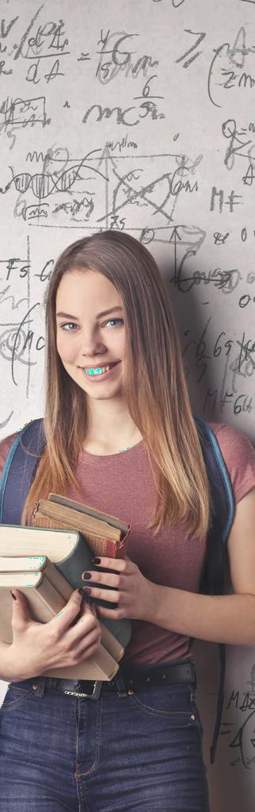

РАЗГОВОРЫ О ВАЖНОМ. СПО.

ТЕМЫ ВНЕУРОЧНЫХ ЗАНЯТИЙ, РАЗРАБАТЫВАЕМЫХ НА ФЕДЕРАЛЬНОМ УРОВНЕ
Сентябрь |  |  |  | Октябрь |  |  |  | Ноябрь
05.09.2022 | 12.09.2022 | 19.09.2022 | 26.09.2022 | 03.10.2022 | 10.10.2022 | 17.10.2022 | 24.10.2022 | 08.11.2022 | 14.11.2022 | 21.11.2022 | 28.11.2022
«Я – студент  СПО  (групповая дискуссия) | Родину не выбирают… (конкурс стихов) | Земля - это колыбель разума, но нельзя вечно жить в колыбели… (интерактивн ая звездная  карта) | Что мы  музыкой зовем (музыкальный конкурс талантов) | «Ветераны труда» (встреча с ветеранами) | «Учитель – профессия на все времена» (студенческий  проект) | «История праздника»  (лекция) | «Традиции и семейные ценности в культуре народов России»  (студенческий проект) | «Мы едины, мы – одна страна!» (работа с  интерактивно й картой) | Многообразие языков и  культур народов  России(работа с интерактивной картой) | «Начало всему – Мама!» (конкурс чтецов) | «Государствен ные символы моей Страны» (лекция)

Декабрь |  |  |  | Январь |  |  | Февраль
05.12.2022 | 12.12.2022 | 09.12.2022 | 26.12.2022 | 16.01.2023 | 23.01.2023 | 30.01.2023 | 06.02.2023 | 13.02.2023 | 20.02.2023
«Служение -  выбор  жизненного пути!»  (групповая дискуссия) | «Подвиг  героя» (студенческий  проект) | «Конституция  – основной закон нашей Страны» (лекция) | Полет мечты (групповое обсуждение) | «Рождественские традиции в России» (творческая  мастерская) | «Героический  подвиг защитников Ленинграда» (работа с  историческими документами) | «История  русского театра» (образовательн ый квиз) | «Ценность научного познания»  (интеллектуальный марафон) | Россия в мире(работа с интерактивной  картой) | «К подвигу солдата сердцем прикоснись!» (фронтовое  письмо)

Март |  |  |  | Апрель |  |  |  | Май
06.03.2023 | 13.03.202  3 | 20.03.2023 | 27.03.2023 | 03.04.2023 | 10.04.2023 | 17.04.2023 | 24.04.2023 | 15.05.2023 | 22.05.2023 | 29.05.2023
«Женщины – Герои труда» (встреча с ветеранами и  героями труда) | Гимн России (работа с текстом) | «Историческая справедливость» (дискуссия) | Искусство и псевдоискусс тво  (творческая лаборатория) | «Бессмертн ый подвиг Ю.Гагарина» (лекция) | «Нюрнбергски й процесс – как суд  справедливост  и» (работа с историческим  и  документами) | «Сохранение окружающей среды»  (студенческий проект) | День труда (моя будущая профессия) (встреча с людьми разных  профессий) | «День победы» (студенческий проект  "Бессмертный полк") | «О важности социально- общественной активности» (лекция) | Перед нами все двери открыты (творческий флэшмоб)

Документ создан в электронной форме. № 2568/22-Д от 21.07.2022. Исполнитель: Мухаметшина Л.Н. Страница 17 из 20. Страница создана: 20.07.2022 10:55

РАЗГОВОРЫ О ВАЖНОМ. 1-2, 3-4, 5-6, 7-9, 10-11,СПО

ПО ИТОГАМ КАЖДОГО ЗАНЯТИЯ ФОРМУЛИРУЮТСЯ ВОПРОСЫ И ЗАДАНИЯ ДЛЯ ОБСУЖДЕНИЯ ДОМА С РОДИТЕЛЯМИ
ПРИМЕРЫ ЗАДАНИЙ

1-2, 3-4 классы
Домашнее задание:
Совместно с родителями сделайте фотографии или рисунки для нашей выставки «Удивительный мир родной природы». Выберите сюжеты, которые вас удивили.

5-6, 7-9 классы.
Домашнее задание (одно по выбору):
- Напишите письмо человеку, который является для вас героем. На каком основании вы сделали свой выбор?
- Напишите сочинение-миниатюру на одну из тем: «Моя семья – опора России», «Герои, о которых мало говорят»,
«Мой дом – моя страна», «Лучший город России – это …» (дети выбирают город самостоятельно); «Мы – надежда России».
- Обсудите с родителями, хотели бы вы поучаствовать в акции «Письмо солдату». Что бы вы написали в этом письме?
- Дамир Юсупов, герой России, сказал: «Главное — что все вернулись домой». Как вы понимаете смысл этой фразы? Обоснуйте свой ответ.
- В любой технике выполните рисунок на одну из тем по выбору: «Мы – одна страна», «Когда все дома», «Герои рядом». Устройте выставку рисунков в классе. Расскажите одноклассникам о своем рисунке.

10-11 классы. СПО
Домашнее задание (одно по выбору):
- Спросите родителей, в каких важных исторических событиях, упоминаемых на сегодняшнем уроке, принимали
участие члены вашей семьи. Подготовьте небольшое сообщение об этом.
- Подберите стихотворение русского поэта на одну из тем урока: «Мы граждане великой России», «На русском дышим языке», «Мы – одна страна». Обоснуйте свой выбор.
- Напишите эссе на тему «Мой герой – какой он?»


Документ создан в электронной форме. № 2568/22-Д от 21.07.2022. Исполнитель: Мухаметшина Л.Н. Страница 18 из 20. Страница создана: 20.07.2022 10:55

РАЗГОВОРЫ О ВАЖНОМ. 10-11 классы.

ТЕМЫ ВНЕУРОЧНЫХ ЗАНЯТИЙ, РАЗРАБАТЫВАЕМЫХ НА ФЕДЕРАЛЬНОМ УРОВНЕ
Сентябрь |  |  |  | Октябрь |  |  |  | Ноябрь
05.09.2022 | 12.09.2022 | 19.09.2022 | 26.09.2022 | 03.10.2022 | 10.10.2022 | 17.10.2022 | 24.10.2022 | 08.11.2022 | 14.11.2022 | 21.11.2022 | 28.11.2022
День знаний (что я знаю?) (групповая дискуссия) | Родину не выбирают… (конкурс стихов) | Земля - это колыбель разума, но нельзя вечно жить в колыбели…  (интерактивная звездная карта) | Что мы музыкой зовем  (музыкальн ый конкурс талантов) | С любовью в сердце: достойная жизнь людей старшего  поколения в наших руках (социальная реклама) | Ежедневный подвиг  учителя (мини- сочинение) | Роль отца в формировании личности ребенка (урок- рассуждение) | Счастлив тот, кто  счастлив у себя дома (групповая дискуссия) | Мы едины, мы  — одна страна! (работа с  интерактивной  картой) | Многообразие языков и  культур народов России (работа с  интерактивной картой) | О руки наших матерей (конкурс  стихов) (Она  молилась…) | Герб как составная часть  государственн ой символики Российской Федерации (обсуждение видеоматери  алов)

Декабрь |  |  |  | Январь |  |  | Февраль
05.12.2022 | 12.12.2022 | 09.12.2022 | 26.12.2022 | 16.01.2023 | 23.01.2023 | 30.01.2023 | 06.02.2023 | 13.02.2023 | 20.02.2023
Жить – значит  действовать (проблемная дискуссия) | Кто такой герой (Герои  мирной жизни)  (проблемная  дискуссия) | Главный закон России (деловая игра) | Полет мечты (групповое обсуждение) | «Дарит искры волшебства светлый праздник Рождества…» (Рожественские  чтения) | Ленинградский метроном (работа с историческими документами) | К.С. Станиславский как реформатор отечественного  театра и создатель национальной актерской системы (анализ биографии театрального  деятеля) | Современная наука  – современному человеку (встреча с  молодыми  учеными) | Россия в мире(работа с интерактивной  картой) | «…ни солгать ни обмануть, ни с пути свернуть»  (работа с видео -  материалами)

Март |  |  |  | Апрель |  |  |  | Май
06.03.2023 | 13.03.2023 | 20.03.2023 | 27.03.2023 | 03.04.2023 | 10.04.2023 | 17.04.2023 | 24.04.2023 | 15.05.2023 | 22.05.2023 | 29.05.2023
«Я знаю, что все  женщины прекрасны…  » (мини эссе) | Гимн России (работа с текстом) | Крым на карте России (работа с  интерактивной картой) | Искусство и псевдоискус ство  (творческая лаборатори я) | День космоса (обсуждение фильма  "Время первых") | Возмездие неотвратимо (работа с  историческим и документами) | «Зелёные» привычки»: сохраним  планету для будущих  поколений (фестиваль идей) | День труда (моя будущая профессия) (встреча с людьми разных  профессий) | Современные  писатели и поэты о войне  (литературная гостиная) | День детских общественных организаций (социальная реклама) | Перед нами все двери открыты (творческий флэшмоб)

Документ создан в электронной форме. № 2568/22-Д от 21.07.2022. Исполнитель: Мухаметшина Л.Н. Страница 19 из 20. Страница создана: 20.07.2022 10:55

Лист согласования к документу № 2568/22-Д от 21.07.2022
Инициатор согласования: Мухаметшина Л.Н. Ведущий специалист Согласование инициировано: 20.07.2022 10:56
Лист согласования
Тип согласования: последовательное

N° | ФИО | Передано на визу | Срок согласования | Результат согласования | Замечания
1 | Железкова Н.И. | 20.07.2022  - 10:56 |  | Согласовано 21.07.2022 -  09:36 | -
2 | Самигуллина Г.В. | 21.07.2022  - 09:36 |  | Согласовано 21.07.2022 -  12:15 | -
3 | Захарова С.Н. | 21.07.2022  - 12:15 |  | Согласовано 21.07.2022 -  14:51 | -
4 | Музипов Р.Г. | 21.07.2022  - 14:51 |  | Подписано 21.07.2022 -  20:54 | -

Документ создан в электронной форме. № 2568/22-Д от 21.07.2022. Исполнитель: Мухаметшина Л.Н. Страница 20 из 20. Страница создана: 21.07.2022 23:39

